臺師大鼓勵學生赴境外進修補助學生赴國外修習
返國後心得報告書
一﹑學生資料 填寫日期：2019/2/21
獲補助出國年度： 107 學年 第一學期
中文姓名：  陳筱琪 | 英文姓名（姓, 名）：  CHEN, Hsiao-Chi
臺師大就讀科系所、年級：  英語學系五年級 | 臺師大學號：  40321108L
修習國家：
西班牙
修習校名：
胡安卡洛斯國王大學
修習學院：
社會科學院
修習科系：
國際關係系 International Relations
修習期間： 107 年 9 月 ～ 108 年 1 月
護照入出境時間：
出境： 107 年 8 月 21 日 ■使用自動通關
入境： 108年 2 月 4 日 ■使用自動通關
二﹑修習課程名稱：
修習課程名稱 | 任課教授 | 學分數 | 研修學季/期
WORLD TOURIST ITINERARIES AND TOURIST INFORMATION | MARCO H. LANDETA | 6 | 2018 autumn
INTERNATIONAL RELATIONS, SOCIETY AND GLOBALISATION | ALESSIA PUTIN | 6 | 2018 autumn
ARMED CONFLICTS AND INTERNAITONAL HUMANITY | ADRIAN ADAN FERNANDEZ SABIDO | 3 | 2018 autumn
DEMOCRATIZATION PROCESS, TRANSITIONS AND INTERNATIONAL COMMUNITY | ALESSIA PUTIN | 3 | 2018 autumn
(表格不足請自行加頁)
三﹑心得分享（如學術方面、生活方面、開銷概算等，約1500字）
學術方面：
在西班牙交換的交換生大部分都是選擇英文授課，我總共選了四門課，有三門來自國際關係系上的課，一門選自觀光系的旅遊課。不知道是不是我選課的問題，我選的課裡只有一堂課(武裝衝突)的教授有在講述及教授課程，兩堂(全球化和民主歷程)是課堂討論和小組報告(整學期)，另一堂(旅遊)是整學期只需要去妳上台報告的那一天。另外，我沒有在當地上西文課，因為有旅遊的考量，所以我的西文能力沒有進步很多，如果是想練西文的同學建議衡量西文課和旅遊的重要性，在這之間做取捨。
交換生的校區(vicavaro)很小，沒有操場也沒有健身房，同學都是上課來下課就走，沒有任何地方可以多做停留，校地在蠻郊區的地方，也不會有人在那裡耗時間，大部分的學生下課都會回到市區，校區到市區搭地鐵大概30分鐘，還算方便，但整路地鐵都沒有網路，適合好好冥想。哈哈。

生活方面：
西班牙相對於歐洲其他國家生活開銷比較小一些，大概是比台北再貴些，但還算可以接受的範圍。西班牙的中國人非常多，每條路都有中國店家，路邊的雜貨店也幾乎都是中國人經營的，亞洲超市也有很多，不用擔心吃不慣的問題，也有很多亞洲餐館，中國、韓國、越南、泰國、日本菜都有，價格也不會到不合理，就是歐洲吃飯價格。

在西班牙下午2-5點是午休時間，一開始可能會有點不習慣步調這麼慢的生活，但久了之後蠻愜意的，也會驚訝自己的適應力其實挺好的。另一點是西班牙的晚餐時間大約在晚上9-10點左右，這也是久了會習慣的點。

西班牙可以說是一個相當重視夜生活的民族，但就我待了五個月的經驗，其實不會很危險，我曾經半夜2點走路回家，算安全。西班牙本地人都算友善，雖然西班牙以小偷之國聞名，但偷竊的人都是移民或是吉普賽人，本地人甚至會耳提面命的提醒你東西要放好，擔心你被偷。

住宿方面我是選擇在外面租房子，選擇了跟房東同住，一個月300歐含水電，約台幣11000左右，這算是很便宜的房子，但離市區搭地鐵大約45分鐘，可以自行衡量要省錢或是省時間，聽聞朋友住離市區近一個月要500~600歐。

交通方面，馬德里有一張小紅交通卡，記名，26歲以下可以申辦，辦理後一個月只要儲值20歐就可以無限搭乘地鐵公車和一些比較近距離的火車，比台北捷運月票更便宜些，如此一來，不管怎麼搭車都不會心痛，有時兩站的距離也是要搭一下的哈哈。(歐洲交通費超貴，尤其西歐、北歐)

旅遊的部分，我去了約10幾個國家，但都是很省錢的路線，花最多錢的是在吃東西上(喜歡吃吃看當地食物)，想去旅遊的同學可以下載幾個app，很好用，分別是skyscanner、ryanair、go euro，skyscanner可以查到最便宜的機票和時段(通常時段都不太好，如果是早上4.5點的飛機，我會睡在機場，但這個時段超級爛，因為當你8.9點到歐洲的任何一個城市，他們都還沒睡醒，不像我們出門回想要早去晚回，在歐洲觀光大概從中午開始到通霄)，基本上最便宜的機票的會來自於ryanair這家公司(我曾經買過10幾歐20歐的機票)，有他們的app可以不用印登機證(非歐盟好像要)直接登機(但一定要線上checkin! 超重要! 不然被罰的錢都可以不用這麼克難地坐ryanair的飛機了)，go euro也是可以查飛機、火車、巴士的app，也可以直接在上面預訂，非常便宜又方便。

另外，我也非常推薦在西班牙國內旅遊，西班牙南部超級美，完全不同的風俗民情和風景。有機會一定要去看看。

開銷方面：
房租300歐X5個月 = 1500
伙食350歐X5個月 = 1750
交通20歐X5個月 = 100
以上為基本開銷，不包含旅遊及購物。其他費用自行斟酌囉!
四﹑照片（如有，請提供）
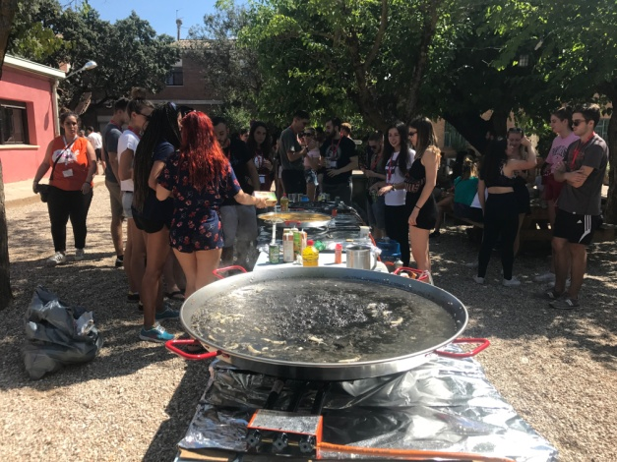 | 
 | 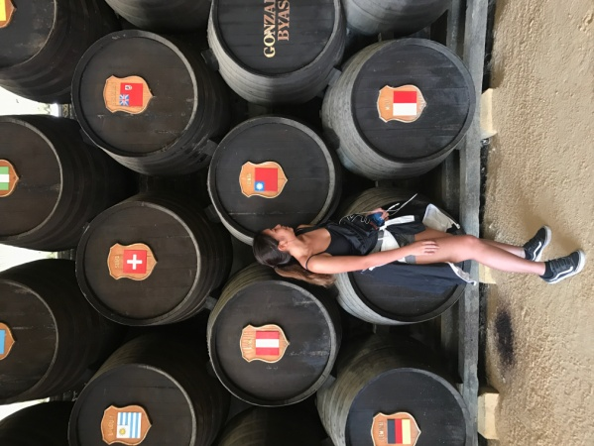
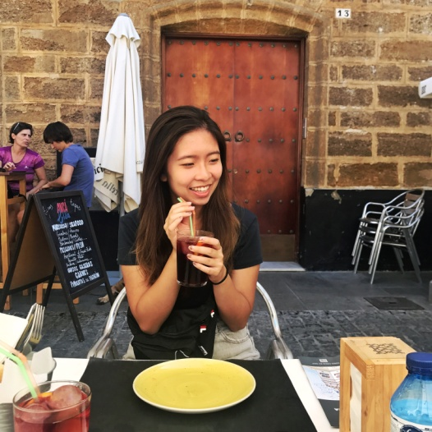 | 
 | 
 | 
 | 
 | 
五﹑影音電子檔（如有，請提供）
六﹑其他

